Κ.Ε.Κ. Ν.Α. /Ν.Ε.Λ.Ε. ΚΑΒΑΛΑΣ  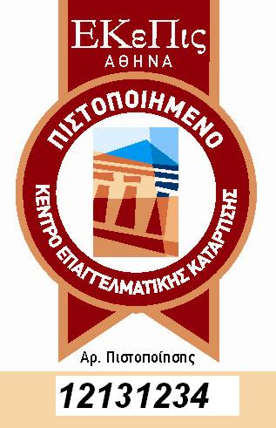  ΚΕΝΤΡΙΚΗ ΔΟΜΗ:  Κ. ΠΟΙΗΤΟΥ 18 -652 01- ΚΑΒΑΛΑ  ΤΗΛ.: 2510 831126- 835794  FAX: 2510 838634  ΠΑΡΑΡΤΗΜΑ ΠΑΡΑΔΕΙΣΟΥ:  ΔΗΜΟΣ ΧΡΥΣΟΥΠΟΛΗΣ –ΠΑΡΑΔΕΙΣΟΣ (Πρώην Δημοτικό Σχολείο)  ΤΗΛ.& FAX: 25910 52102  ΠΑΡΑΡΤΗΜΑ ΜΟΥΣΘΕΝΗΣ:  ΔΗΜΟΣ ΠΙΕΡΕΩΝ –ΜΟΥΣΘΕΝΗ (Πρώην Δημοτικό Σχολείο)  ΤΗΛ.& FAX: 25920 93723  e-mail: kek_na_nele@kav.forthnet.gr  www.http://nelekav.gr |  | Κ.Ε.Κ. Ν.Α. Ν.Ε.Λ.Ε. ΚΑΒΑΛΑΣ |     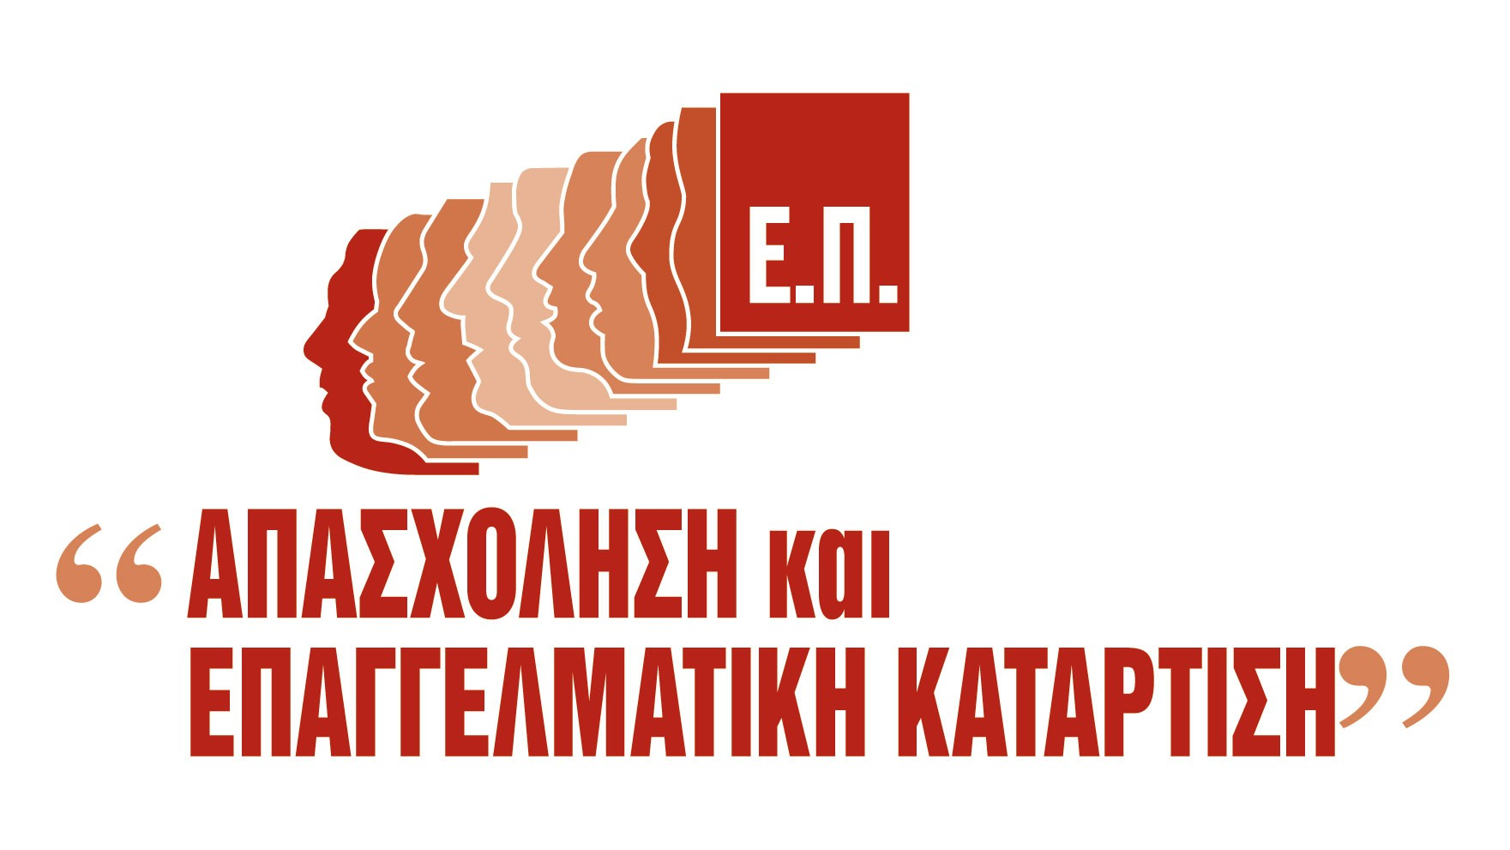  Ε.Π. «Απασχόληση και Επαγγελματική Κατάρτιση» του Υπουργείου Απασχόλησης & Κοινωνικής Προστασίας  ΕΡΓΟ: «Εκπαίδευση εκπαιδευτών συνεχιζόμενης επαγγελματικής κατάρτισης»  ΠΡΟΓΡΑΜΜΑ: «Εκπαίδευση εκπαιδευτών θεωρητικού μέρους»

Το ΚΕΚ ΝΑ/ ΝΕΛΕ Καβάλας πληροφορεί κάθε ενδιαφερόμενο ότι από το 2^{ο} εξάμηνο του 2006 θα υλοποιήσει τρία προγράμματα: «Εκπαίδευσης εκπαιδευτών θεωρητικού μέρους» για εκπαιδευτές διαφόρων ειδικοτήτων πιστοποιημένους στο Ε.ΚΕ.ΠΙΣ. στη κεντρική του δομή στη Καβάλα.
Το πρόγραμμα συγχρηματοδοτείται κατά 75% από το ΕΚΤ και κατά 25% από το Πρόγραμμα Δημοσίων Επενδύσεων.
Το κάθε πρόγραμμα αφορά δεκαοκτώ (18) εκπαιδευτές θεωρητικής κατάρτισης και θα εξελιχθεί με τη μέθοδο της εξ αποστάσεως εκπαίδευσης.
Έχει διάρκεια το καθένα 300 ώρες από τις οποίες οι 69 ώρες θα εξελιχθούν με κατά πρόσωπο διδασκαλία και οι 231 με μελέτη από το σπίτι. Οι 69 ώρες θα καλυφθούν σε 4 εκπαιδευτικές συναντήσεις μια κάθε επτά εβδομάδες. Αυτές θα καλύπτονται από πιστοποιημένο στο Ε.ΚΕ.ΠΙΣ. εκπαιδευτή –σύμβουλο.
Βασικός στόχος του κάθε προγράμματος είναι να αποκτήσουν οι εκπαιδευόμενοι εκπαιδευτές ενηλίκων εξειδικευμένες γνώσεις και δεξιότητες και ν’ αναπτύξουν ιδιαίτερες συμπεριφορές στις παιδαγωγικές μεθόδους που θα εφαρμόσουν απευθυνόμενοι σε ενήλικες εκπαιδευόμενους.
Η παρακολούθηση αυτών των προγραμμάτων αποτελεί βασική προϋπόθεση για τη συνέχιση της πιστοποίησης του κάθε εκπαιδευτή στο αντικείμενο που πιστοποιήθηκε, γεγονός που με τη σειρά του αποτελεί απαραίτητο προσόν για τη συμμετοχή του σε προγράμματα των Κέντρων Επαγγελματικής Κατάρτισης (ΚΕΚ).
Η αξιολόγηση της παρακολούθησης του κάθε εκπαιδευόμενου εκπαιδευτή θα γίνει από τον εκπαιδευτή –σύμβουλό του ο οποίος θα αξιολογήσει την παρουσία τους στις εκπαιδευτικές συναντήσεις, την
παρουσίαση των 3 μικροδιδασκαλιών που υποχρεούται να παρουσιάσει και τη συγγραφή των 3 εργασιών που επίσης υποχρεούται να καταθέσει.
Η χρονική διάρκεια του κάθε προγράμματος υπολογίζεται περίπου στους 5 μήνες και όσοι εκπαιδευόμενοι εκπαιδευτές αξιολογηθούν θετικά θα ενταχθούν στα νέα μητρώα εκπαιδευτών του Ε.ΚΕ.ΠΙΣ.
Οι εκπαιδευτικές συναντήσεις θα έχουν διάρκεια δυο ημερών Σάββατο, Κυριακή εκτός από τη πρώτη που θα έχει διάρκεια Παρασκευή, Σάββατο, Κυριακή και το ΚΕΚ θα καλύψει τις δαπάνες μετακίνησης και διατροφής των εκπαιδευομένων.
Το ΚΕΚ ΝΑ/ΝΕΛΕ Καβάλας με τη σειρά του θα παράσχει σε κάθε εκπαιδευόμενο εκπαιδευτή το απαραίτητο διδακτικό υλικό (βιβλία, DVD, CD -ROM), την αναγκαία πρόσβασή του στη δανειστική βιβλιοθήκη που διαθέτει, την πρόσβασή του στο εργαστήριο Η/Υ και οποιοδήποτε άλλο μέσον θα τον υποβοηθήσει στην εκπαιδευτική του διεργασία.
Επίσης θα αναπτύξει ένα δίκτυο επικοινωνίας μεταξύ εκπαιδευομένων εκπαιδευτών, εκπαιδευτών συμβούλων και διοίκησης του ΚΕΚ προκειμένου οι τρεις αυτοί συντελεστές των προγραμμάτων να επικοινωνούν μεταξύ τους αναζητώντας συμβουλευτική υποστήριξη και παροχή υπηρεσιών και αναπτύσσοντας ιδέες και εμπειρίες χρήσιμες στις διαδικασίες των μικροδιδασκαλιών και στη συγγραφή των εργασιών τους. Αυτό το forum και η διαδικτυακή επικοινωνία θα υποστηρίζεται από εξειδικευμένο στη πληροφορική τεχνικό σύμβουλο.
Πριν την έναρξη των τριών προγραμμάτων το ΚΕΚ θα πραγματοποιήσει ημερίδα στην οποία θα συμμετάσχουν όλοι οι συντελεστές του κάθε προγράμματος όπου θα αναλυθούν και θα συζητηθούν όλες οι τεχνικές λεπτομέρειες λειτουργίας του. Στους εκπαιδευόμενους θα επιδοθεί από το ΚΕΚ το χρονοδιάγραμμα ενεργειών που προβλέπει την πορεία της μελέτης τους και της κατάθεσης των εργασιών τους καθώς και αναλυτικό πρόγραμμα εκπαιδευτικών συναντήσεων με αναφορά στις θεματικές ενότητες που θα συζητηθούν.

